|  |  |
| --- | --- |
| **分类号 密级** | 校徽 |
| **UDC** |
|  |

本 科 毕 业 论 文

自动化专业本科毕业论文模板

V3.2（2017）

**学生姓名** 姓名 **学号** 13090041001

**指导教师** 指导教师

**院、系、中心** 工程学院自动化及测控系

**专业年级** 2013级自动化

**论文答辩日期** 2017年 6月 日

**中 国 海 洋 大 学**

自动化专业本科毕业论文模板V3.2（2017）

完成日期：

指导教师签字：

答辩小组成员签字：

分布式温度测控系统的半实物仿真研究

摘 要

|  |
| --- |
| 本论文对半实物仿真技术进行了综述，介绍了半实物仿真技术在国内外的研究现状、关键技术和发展趋势，以及对半实物仿真技术进行研究的意义。介绍了基于LabVIEW仿真平台设计的分布式温度测控半实物仿真系统，该控制系统中的受控对象用数学模型来代替，而控制器仍使用实物。系统采用ZigBee无线通讯技术和CAN总线技术相结合的方式构建通讯网络，具有控制参数远程设置、数据采集和处理、数据和曲线显示等功能。详细论述了在LabVIEW平台下对温度控制对象进行建模仿真的方法。介绍了基于dsPIC33FJ128MC506 单片机设计的控制器，并详细论述了PID控制算法在单片机中的实现方法。最后给出了仿真实验的相关数据以及分析。  摘要正文（小四，宋体），在300字左右  关键词：半实物仿真；建模；控制系统；控制器；LabVIEW  （3-5个主题词）（小四，黑体） |

**Study on Hardware-in-the-loop Simulation for Distributed Temperature Monitoring and Control System**

**Abstract**

|  |
| --- |
| In this thesis, the technique of hardware-in-the-loop simulation is summarized, introducing the current research situation at home and abroad, the key technology and the trend of the development, as well as the significance of studying on it. A distributed temperature monitoring and control hardware-in-the-loop simulation system, which design based on LabVIEW simulation platform is introduced. In the control system, the controlled plant (the temperature), which is replaced by the mathematical model, but the controller still used the material object. The system’s communication network is built by the way of combining the ZigBee wireless communication technology with CAN bus. And the system has these functions such as control parameter setting by remote, data acquisition and processing, data and curves display. A method for modeling and simulation about the controlled plant on the LabVIEW platform and controller designing based on dsPIC33FJ128MC506 single-chip, which discussed in detail, as well as the approach of the PID control algorithm implement in the single-chip. Finally, the relevant data and analysis of the simulation experiment has given.  Keywords: Hardware-in-the-loop Simulation; Modeling; Control system; Controller; LabVIEW  论文英文题目中所有实词首字母大写，关键字中第一个词首字母大写，( Times New Roman, 12pt，加粗) |

目 录

摘 要 I

Abstract II

目 录 III

1 绪论 1

1.1 目的与意义 1

1.2 编辑工具 1

1.3 模板的使用 2

1.3.1 模板结构 2

1.3.2 正文标题使用 3

1.3.3 正文内部编号规范 3

2 图表要求 5

2.1 图的格式要求 5

2.1.1 绘图工具 5

2.1.2 图的分类和格式要求 5

2.1.3 图的编号 10

2.1.4 如何引用图例 11

2.2 表的格式要求 12

3 公式要求 13

3.1 编辑公式器 13

3.2 公式编号 14

3.3 公式的引用 15

4 参考文献 16

4.1 参考文献要求 16

4.2 参考文献的书写规范： 16

4.3 参考文献的引用 16

4.4 如何利用百度学术生成规范的参考文献 17

4.5 利用CNKI E-Study 管理和插入文献 19

4.5.1 文献的检索与导入 19

4.5.2 参考文献的引用和插入 22

5 论文一般框架 25

6 关于打印 26

7 结束语 27

参考文献 28

致谢 29

附录 30

以上目录是自动生成的，大家只要按照保证一级到三级标题的样式正确，完成后，将上述目录选中，按F9，目录会自动更新与你文档中的内容对应。

但由于技术问题，一直没有搞明白在正文中字体设置和目录中的关系。不同Word版本也会生成不同的目录样式。

所以按照此文档自动生成的目录后，还需要做以下几步以统一样式：

1. 将目录选中，将字体的加粗选项去掉；

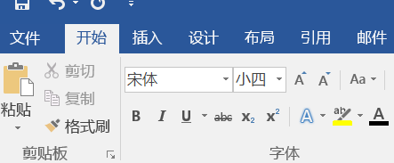

1. 单独选中“参考文献”四个字，将其修改为宋体；
2. 一级目录改为四号字，宋体。二、三级目录改为小四，宋体。其中，数字与英文字体均为新罗马体。行距为多倍行距1.25。

注意：每次更新目录后格式都会乱，建议生成目录后，先保留默认样式，待正文全部完成后，再调整目录格式。

# 绪论

## 目的与意义

对于自动化专业本科生，论文写作要求，正文部分的页数在30页以上（特别注意这里是指正文部分，不包括参考文献及其之后的内容），这是一个基本要求，希望各位同学严格遵守。毕业设计论文不同于以往任何一个课程设计和实习、实验的报告。

论文写作是一件非常严肃的事情，需要用简洁、严谨、专业的语言将设计的过程和结论表达清楚。需要同学付出努力去完成该工作。

论文的编辑是一件非常细致的工作，专业的排版技能是一个大学生基本的要求，建议大家在写作论文之前能通读本文档，并观看视频教程《Word长篇文档排版技巧.wmv》。也有必要根据自己所选用的编辑工具，在网上搜索一下长篇文档排版的技巧。

本文档中主要针对毕业论文撰写过程中的一些关键问题给予说明，具体包括：

1. 编辑工具的建议；
2. 毕业设计论文模板的使用，该模板中已经将学校的毕业论文写作规范融合到其中了，大家需严格按照模板来写作，才能够达到学校要求的格式规范。
3. 图表的自动编号和引用；
4. 公式书写、编号和引用；
5. 参考文献的格式和引用

本文档模板的技术部分基于Word 2007、2010和2013版编写，如果有采用2003版本的，请参考《论文正文模板Word2003版技术说明》。注意，整体文档模板依然是本模板，只是图表编号和引用的方法是参考上述文档。

本模板与《中国海洋大学自动化系本科生毕业论文撰写规范》（以下简称《规范》）两个文件是在《中国海洋大学全日制本科毕业（设计）论文撰写规范》的基础上细化而成的。在撰写毕业论文前应熟读《规范》，了解各部分的写法和注意事项，最后在本模板里按照规定格式完成论文排版。

注：本撰写规范配套《中国海洋大学自动化系本科生毕业论文撰写规范（试行）V1.1（2017）》使用，若出现格式要求不一致的地方，以本模板和《中国海洋大学全日制本科毕业（设计）论文撰写规范》为准。

## 编辑工具

建议使用Word 2010以上版本编辑，保存为docx版本。

不建议使用Word 2010以下，有些格式不兼容。

不建议使用WPS，作为国产软件，非常不错，但是有些格式和Word不兼容，可能带来不必要的麻烦。

## 模板的使用

### 模板结构

1. 模板包括封面、扉页、目录、中文摘要、英文摘要、正文、参考文献、致谢和附录，共9部分。
2. 封面、扉页、目录、中英文摘要的格式已经固定，大家只需修改相应的部分，不要随便删除。该模板到正文之前采用了“分节”的方式，大家可以点击“显示/隐藏段落标记”来看到段落符号和分节符，千万不要删除分节符，否则容易造成文档页码混乱。

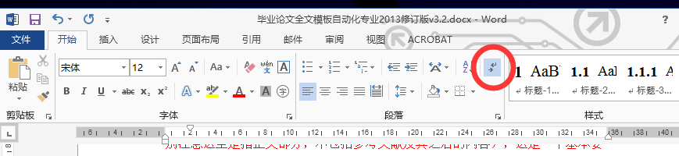

图 1‑1 显示段落符号（Word 2013）

1. 目录部分系自动生成的，包括标题、标题1、标题2、标题3级。如果正文是按照规范编写的，只需要将目录选中，按F9键就可以自动更新了。如果目录不慎被删除了，请参照图1-2重新插入“引用-〉目录”。
2. 中英文摘要，各自为单独的一页。英文摘要要与中文摘要对应，对自动翻译软件的结果不可以直接采用，需要根据意思修正，使之更为专业。摘要要求言简意赅，将研究内容、主要方法和结论表达清楚即可。此处不要写太多的背景，目的和意义之类的文字。
3. 正文为论文的核心，要求30页以上。

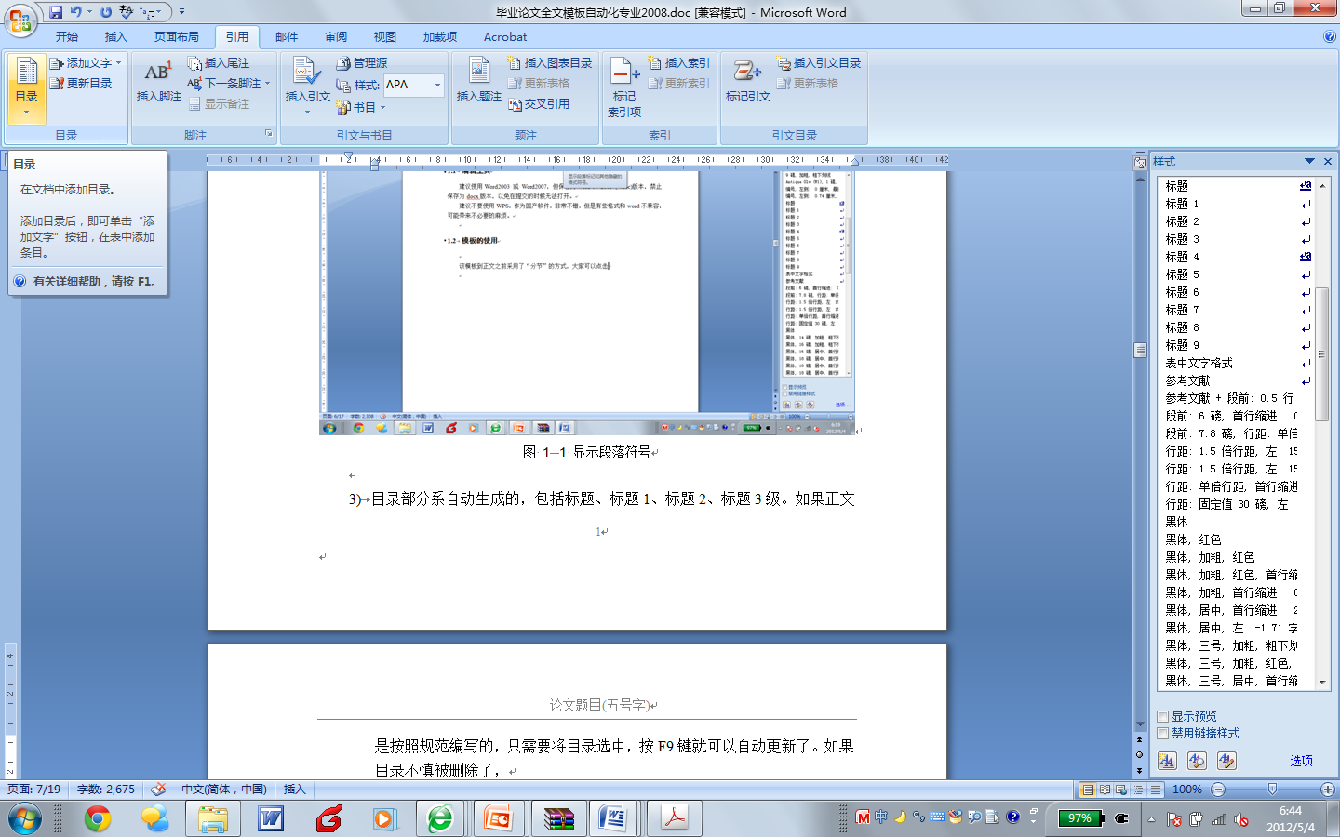

图 1‑3 目录插入示意图 （Word 2007）

1. 参考文献见“4参考文献”
2. 致谢部分主要是对在设计和论文写作过程中给予帮助的老师、同学等致以谢意。需是感激之情的自然流露，言辞要中肯，不要过度夸大。
3. 其中附录可以用来集中罗列必要的程序和实验数据。其中，程序需要排列整齐，用Time New Roman 10pt字体，单倍行距，可套用样式：附录-程序清单。

### 正文标题使用

在文档模板中定义了标题1、标题2、标题3的编号模式，对应如下：

标题1 对应X章的名称。

标题2 对应X.X节的名称。

标题3 对应X.X.X条的名称。

当我们撰写，章、节、条的时候直接应用标题1、2、3的样式，可以实现自动编号，便于文档的编号管理。

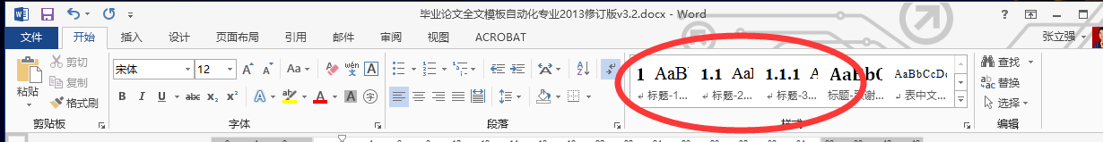

图 1‑4 标题在样式工具栏中的位置

### 正文内部编号规范

由于标题采用了1、2、3…三级的编号方式，正文内部的小标题不能采用该编号方式，可以采用带括号的编号1)、2)，字体、段落样式同正文。

如果涉及到多级编号的，要用不同的区分看，例如四级和五级标题：

1. 文档中编号使用
2. 子标题1
3. 子标题2
4. 编号2

总的原则是逻辑清楚，层次分明。

### 样式的使用

本模板中已内嵌了部分常用格式的样式，如图1.4所示。

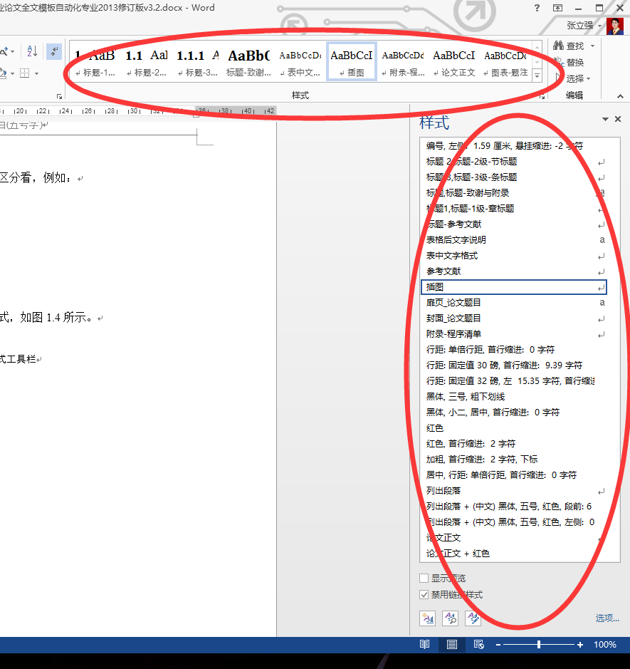

图 1-4 单击样式工具栏右下角的小按钮，即可看到所有样式

在输入内容后，选中要调整样式的文字，在样式工具栏中点击相应的样式，即可完成相应的字体和段落格式设置。

在本模板中选择已经排版好的内容，即可在样式工具栏中显示出已经套用的样式。理论上讲，一个排版完成的毕设论文中，所有文字、图表等内容均对应一个特定的样式，最常用的几种样式已经放在样式工具栏里了，除三级标题外，还有：

论文正文：最常用的样式，宋体小四号字，英文为新罗马体，1.25倍行距，段落开头缩进2个汉字。

表中文字：插入表中的所有文字应套用此样式，若有需要可减小字体到小五号字。

插图：插图应用此样式后，可以自动居中、自动调整前后间距。

题注：插图和表的题注应用此样式后，可以自动居中、自动调整字体和间距。

附录-程序列表：附录用若有程序列表，请套用此样式。

# 图表要求

## 引言

插图和插表是毕业论文的重要组成部分，请仔细阅读本章，按照要求制作图表。

## 图的格式要求

所有和设计有关的框图、原理图都应该是自己画的，不能从其他文献中截图。用Visio绘制的图形，建议另存为矢量图emf或者wmf格式。

### 绘图工具

建议框图的编辑工具采用微软的Visio，框图应去除所有底色以及阴影，可适当用浅色底纹。所有线、框尽量只用黑色，线宽1，箭头大小适中。

### 图的分类和格式要求

在论文中图有多种，主要可以分为以下几类：总体结构框图、组成结构图，实物照片、界面截图、原理图、PCB版图，状态机图、流程图等。插入图表应采用“嵌入型”版式，套用样式【插图】后，可自动居中并调整前后间距。

总的要求如下：图形清晰、文字与图例比例协调、图中的字体应该比正文中字体小一号，一般采用五号字或小五号字，不宜太小，字体为宋体和新罗马体。



图 2‑1 总体结构图



图 2‑2 五自由度扫描测量系统的构成

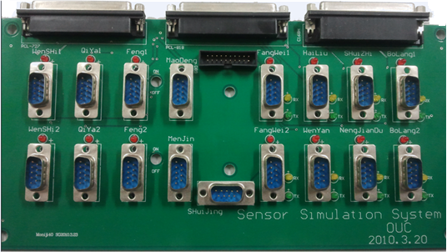

图 ‑3 实物照片 （需有尺寸标度，比如本图中应有直尺或拐尺放在电路板旁）

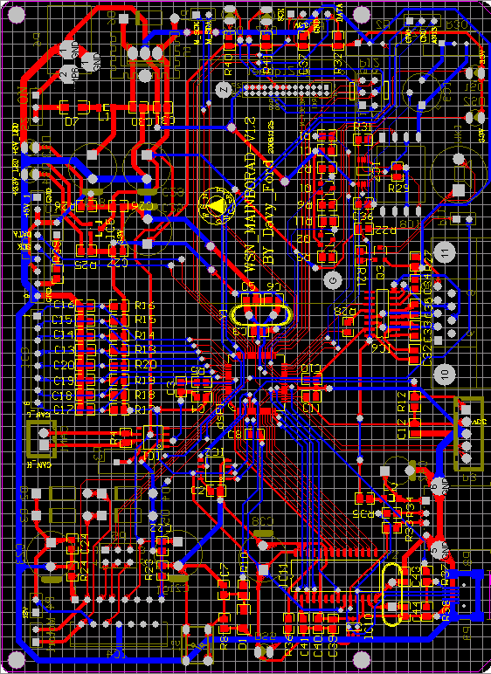

图 ‑4 PCB版图 （若比较大可以放在附录中）



图 ‑5 电源部分原理图

说明：在Altium Designer 中，直接选择原理图，Ctrl-C即可实现复制，粘贴到Word后为矢量图格式，没有网格底纹。

设计整体原理图建议放在附录中。分部原理图可以出现在正文中，最好加上一些说明内容。

当出现一个图中包含多个子图的时候，应按照如下方法进行标注。

每个子图下标注子图名，再在题注下标注图名。

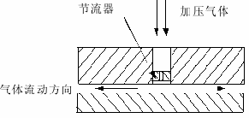

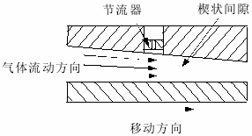

a) 气体静压轴承 b) 气体动压轴承

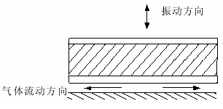

c) 气体压膜轴承

图 ‑6 气体润滑轴承的分类



图 ‑7 流程图

### 图的编号

图要求有图号，图号按照顺序排列，题注可套用【图表-题注】样式。

图标题的插入方法：选择插入-〉引用🡪题注

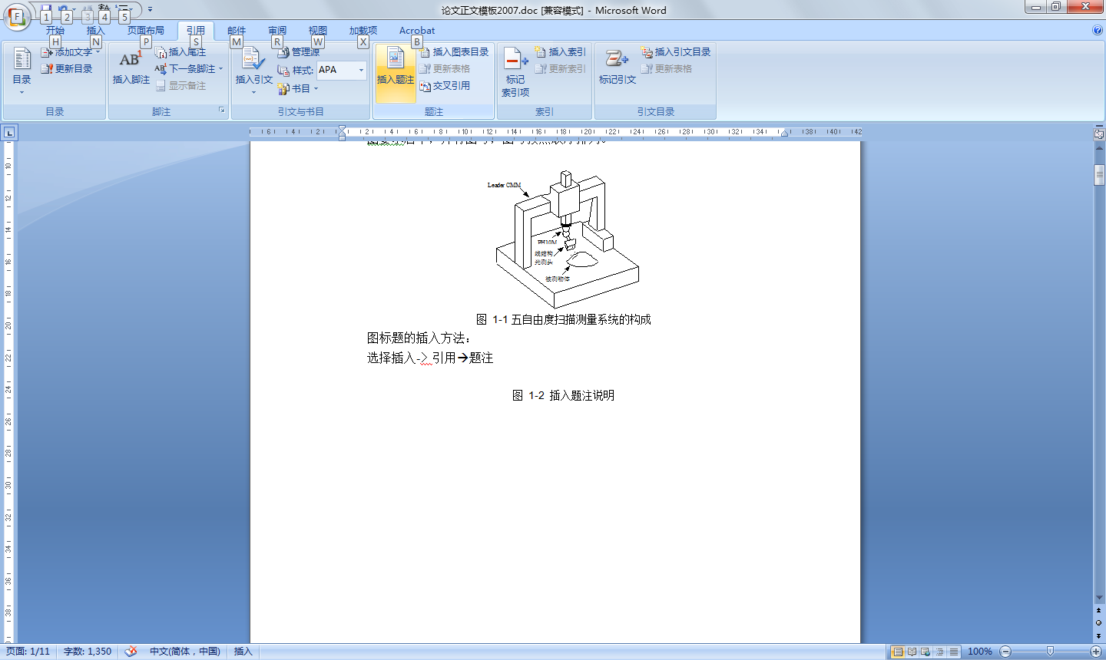

图 ‑8 插入题注说明

出现下图：

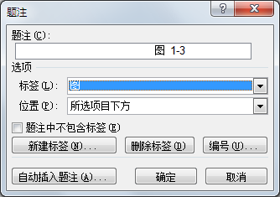

图 ‑9 插入题注说明2

如果没有“图”这个标签，则按照下列步骤进行添加。以添加“表”为例。

点击“新建标签”。

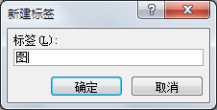

图 ‑10 增加标签

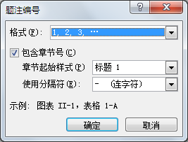

图 ‑11 确定编号格式

### 如何引用图例

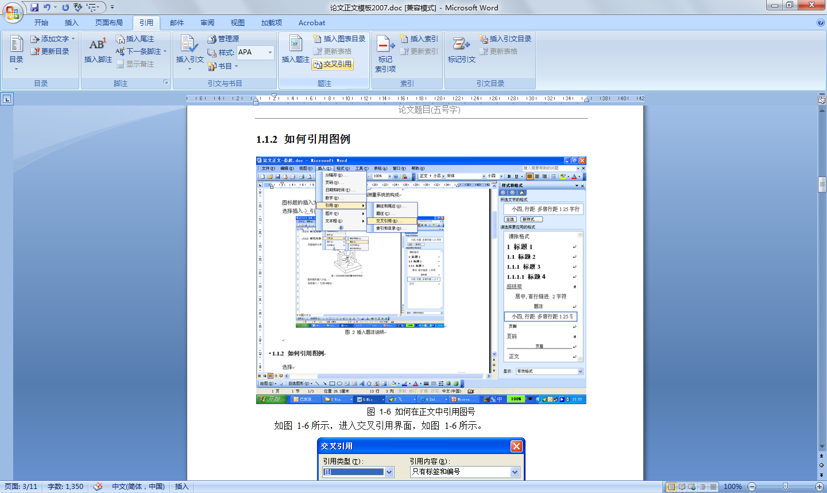

图 2‑12 如何在正文中引用图号

如图 2‑12所示，进入交叉引用界面，如图 2‑12所示。

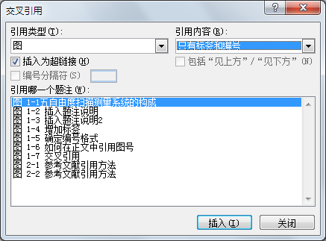

图 2‑13 交叉引用

注意：引用内容中选择“只有标签和编号”。

## 表的格式要求

表格一般用于对数据进行统计或分类，在表格上方也要加上相应的标题以表明该表格的含义，标题的字号为五号，可直接套用样式【图表-题注】。表中文字为五号或小五号，可套用样式-【表中文字】，表格中文字应居中。在正文中也要对该表格进行引用。具体方法和图的类似。特别注意表应用开口表或三线表。开口表如下所示。

表 2‑1 离散点倾斜误差补偿前后拟合球的结果(mm)

|  |  |  |  |  |  |  |
| --- | --- | --- | --- | --- | --- | --- |
| 实验次数 | 工作距离 | 拟合球心与半径 | | | | 离散点到球面  的最大距离 |
|  |  |  | r |
| 1 补偿前  补偿后 | 137.863 | 73.6815  73.6619 | -3.4806  -3.4811 | -46.2832  -46.3297 | 12.7421  12.7059 | 0.0932  0.0428 |
| 2 补偿前  补偿后 | 139.863 | 73.6807  73.6612 | -3.4813  -3.4805 | -46.2851  -46. 3283 | 12.7437  12.7032 | 0.0904  0.0411 |
| 3 补偿前  补偿后 | 151.863 | 73.6812  73.6523 | -3.4816  -3.4809 | -46.2858  -46.3270 | 12.7414  12.7016 | 0.0935  0.0436 |
| 4 补偿前  补偿后 | 153.863 | 73.6806  73.6590 | -3.4827  -3.4813 | -46.2874  -46.3326 | 12.7403  12.7008 | 0.0927  0.0453 |
| 5 补偿前  补偿后 | 155.863 | 73.6817  73.6628 | -3.4822  -3.4813 | -46.2845  -46.3295 | 12.7420  12.7052 | 0.0926  0.0419 |

文字说明，起行空2个半角字符、转行顶格、句末不加标点

三线表样式见表2-2。

表 2-2 1号试件渗透率测试数据(温度：*T*=16℃ 高度：*H*=5.31mm)

|  |  |  |  |  |  |
| --- | --- | --- | --- | --- | --- |
| 供气压力*  Ps (MPa) | 流量测量  M′(m3/h) | 流量修正值M (m3/s) ×10-4 | 压力差  ΔP (Pa) | lgΔP | lgM |
| 0.15 | 0.009 | 0.02312 | 46900 | 4.67117 | -5.63601 |
| 0.2 | 0.021 | 0.04584 | 96900 | 4.98632 | -5.33876 |
| 0.25 | 0.039 | 0.07413 | 146900 | 5.16702 | -5.13001 |
| 0.3 | 0.097 | 0.16747 | 196900 | 5.29424 | -4.77606 |
| 0.35 | 0.136 | 0.21753 | 246900 | 5.39252 | -4.66248 |
| 0.4 | 0.171 | 0.25485 | 296900 | 5.47261 | -4.59372 |
| 0.45 | 0.202 | 0.28467 | 346900 | 5.54020 | — |

*：压力设置参考文献[1]中的数值

开口表只画出行间隔线，所有列间隔线（包括表格最两边的外框）均不画出。其中顶线、底线和表头线为1.0磅以上粗线，行间隔线为0.5磅细线。三线表仅有顶线、底线和表头线。可利用表格设计工具栏中的边框功能进行绘制，Word 2013版如下图所示。表格中不可带有任何底纹等颜色，非常宽的表可以横向放在单独的一页中。

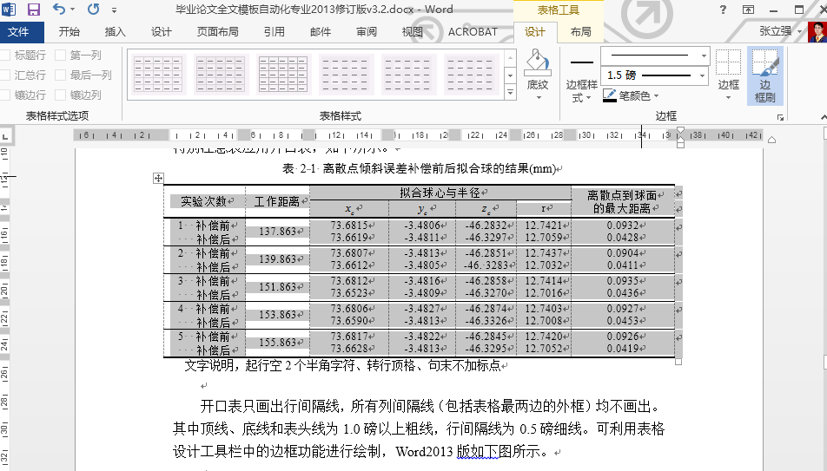

图 2-14 Word2013中的表格设计工具栏

## 本章小结

本章介绍了插图的制作、题注、引用方法以及插表的格式。请同学们务必保持插图和插表的美观、清晰。若出现插图占用空间不足跳到下一页的情况，可将后面的文字提到插图前面，填补大片的空白。

# 公式要求

## 引言

公式也是论文中最重要的部分之一，本章介绍基于MathType工具的公式编辑、插入以及编号方式。

## 公式编辑器

Word带有自己的公式编辑器。但是功能不够强大，推荐安装MathType 6.7，其安装文件在附件中。安装完成后在Word的菜单中出现MathType菜单。

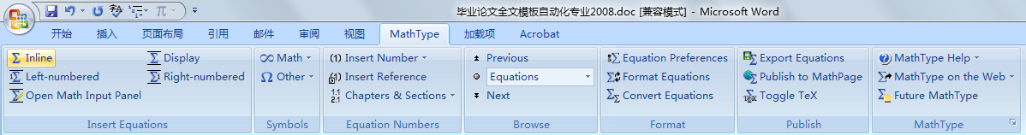

图 3‑1 MathType菜单

其中，我们用的最多的是 Insert Equations中的Inline 和 Display两个。点击Inline或Display，会弹出如下界面，其界面操作很直观，不再赘述。

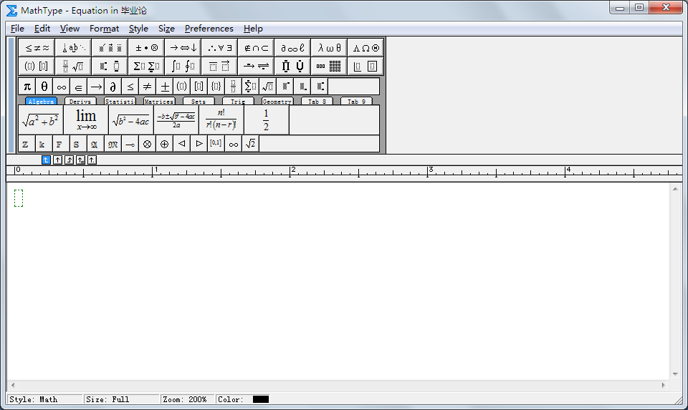

图 3‑2 MathType界面

这里要说一下Inline 和Display的区别：

* Inline是指嵌入在文字中公式符号。例如,,。
* Display是指单独一行的公式，一般来说单独成行的公式都是居中，并且带有编号的。

例3-1：

 (3.1)

对于公式可引用，需要指明序号。例如：公式(3.1)说明了变量,,之间的关系。公式中若需要对变量进行说明，请参考《规范》2.11节的内容。

## 公式编号

在例3-1中，公式的编号是手动的，当然对于本科毕业论文来说大部分同学的公式不会太多，所以手动修改是没有问题的。

如果公式比较多的话，建议使用自动编号。

点击Right-numbered，输入，得到如下的公式：



再次点击Right-numbered，输入，得到如下的公式：



大家注意，上述两式中编号(1.1)和(1.2)是自动生成的。这就使得公式编号的维护非常简单了。

但是，如何控制编号的格式呢？

在菜单“MathType->Equation Numbers->Insert Number->Format”中可以设定公式编号的格式。其界面如下：

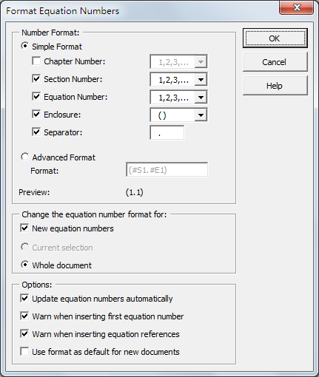

图 3‑3公式编辑器公式编号

接着大家可能会提到一个问题，在第三章中公式应该从3.1开始呀？确实如此，下面就介绍如何修正章节号。

点击菜单“MathType->Equation Numbers->Chapters&Sections->Insert Next Section Break” 此处红字部分不用担心，打印时会没有的。

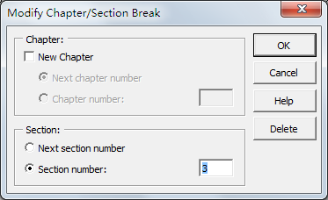

图 3‑4 修正节编号

然后在插入公式，其编号就变的合理了。这里选章还是选节，可以自己决定，只要和公式格式对应上就可以了。



## 公式的引用

在公式比较多的时候，如果手动编号中公式的引用还是很麻烦的。如果采用自动编号的话，公式引用简单了许多。例如我想引用公式，只要点击“”“MathType->Equation Numbers->Insert reference”，然后将鼠标双击所需要引用的公式就可以了。

公式编号如果自动更新了，如何使公式编号引用也会自动更新呢？最简单的办法就是选择引用的文字，然后按F9键。最保险的方法是Ctrl-A选中全文，然后按F9键。

## 本章小结

本章介绍了MathType的用法。论文中所有公式严格按照上述方法编辑后，可以基本保证格式的正确。但在论文完成后一定要检查一下字体，一般来说普通变量用斜体，矩阵或向量需加粗，可利用MathType编辑器中的Style来设置。

# 参考文献

## 引言

工科专业毕业设计的参考文献不少于10篇（部），其中外文文献不少于2篇（部）。论文的检索、综述方法可参考《文献阅读与综述》课程，本章将介绍参考文献书写的相关技术问题。

## 参考文献的书写规范：

参照国家标准GBT-7714-2005及《规范》文档，建议仔细阅读4.5节利用CNKI E-Study管理和引用文献的方法，可以自动生成符合要求的文献格式。

## 参考文献的引用

论文最后所列出的参考文献在正文中要引用，根据在正文中出现的顺序用方括号将该序号扩起来并置为上标。例如：

“随着现代制造业的发展，逆向工程处于越来越重要的地位，三维数字化技术是逆向工程中的首要环节[1][2]。文[3]中线结构光测头因具有高测量速度和高精度等特点而成为最常用的三维扫描测头，它利用激光三角法原理工作，直接输出的数据是光平面内被测物体的二维数据，要实现三维测量就必须将这种二维数据转换为三维数据。”

以下参考文献请使用[1]参考文献格式

参考文献的引用方法，和图表的引用方法类似，具体见下图（若使用CNKI E-Study，可跳过本节）。

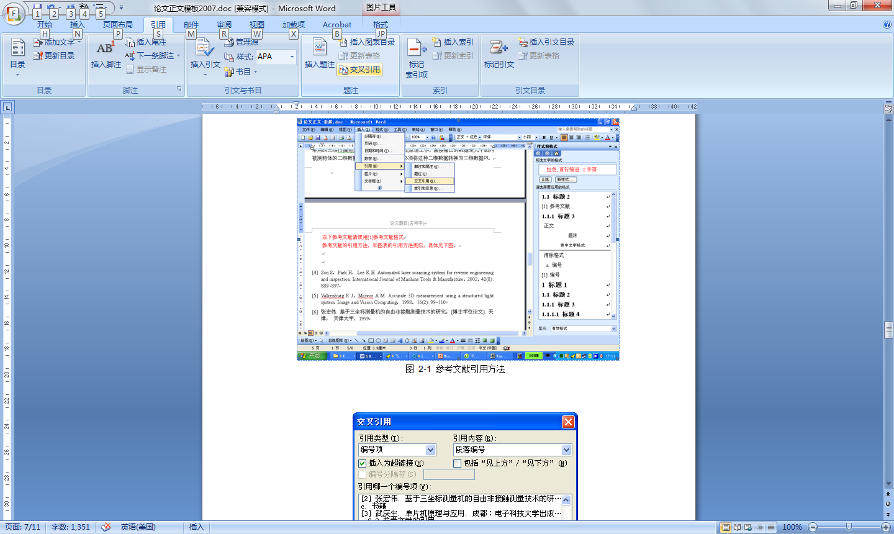

图 4‑1 参考文献引用方法

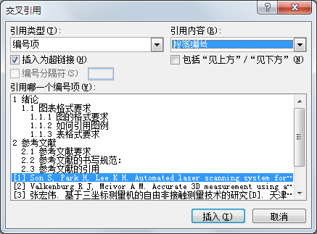

图 4‑2 参考文献引用方法

1. Son S, Park H, Lee K H. Automated laser scanning system for reverse engineering and inspection[J]. International Journal of Machine Tools & Manufacture, 2002, 42(8): 889-897.
2. Valkenburg R J, Mcivor A M. Accurate 3D measurement using a structured light system[J]. Image and Vision Computing, 1998,16(2): 99-110.
3. 张宏伟. 基于三坐标测量机的自由非接触测量技术的研究[D]. 天津: 天津大学, 1999.

## 如何利用百度学术生成规范的参考文献

1). 登陆百度学术<http://xueshu.baidu.com/>，输入关键词，搜索文献；

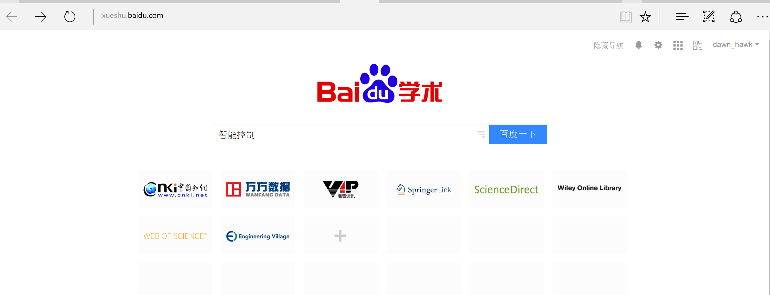

图 4‑3 百度学术主界面

2). 寻找所需的文献，点击红色区域(批量添加)；

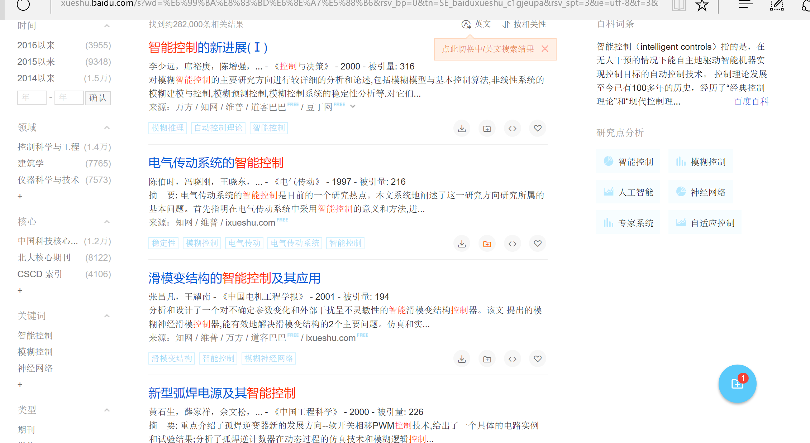

图 4‑4 批量选择文献

3). 完成添加后，点击右下方的“批量添加文件夹”

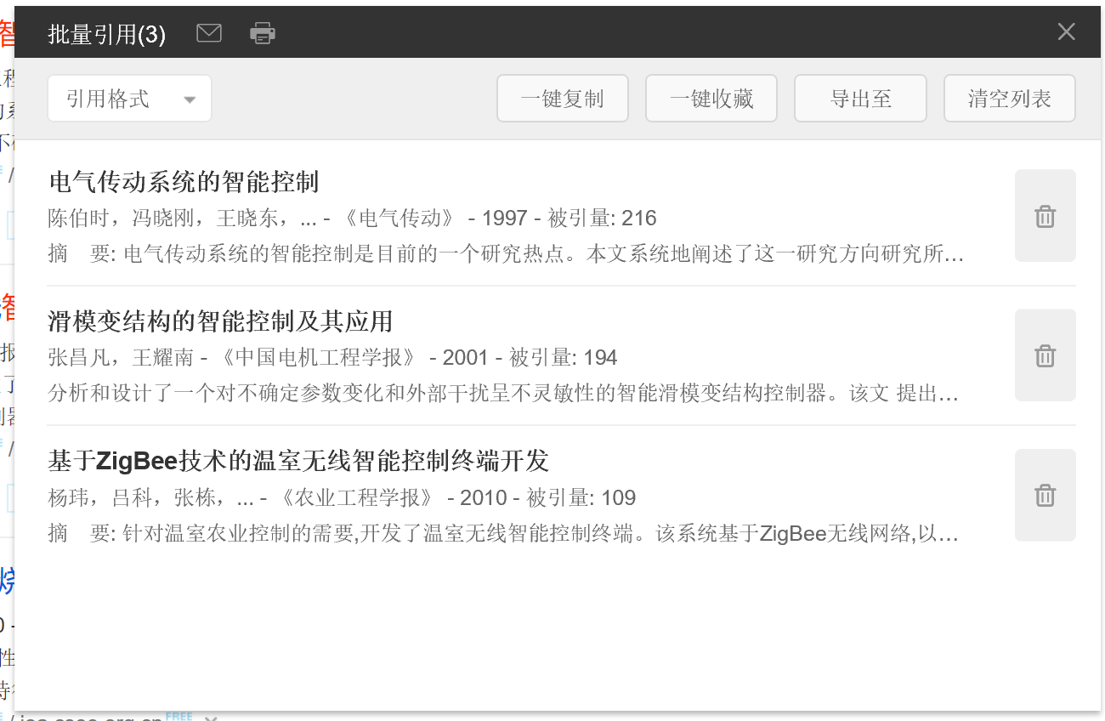

图 4‑5 显示批量文献

4). 选择引用格式“GB/T 7714”

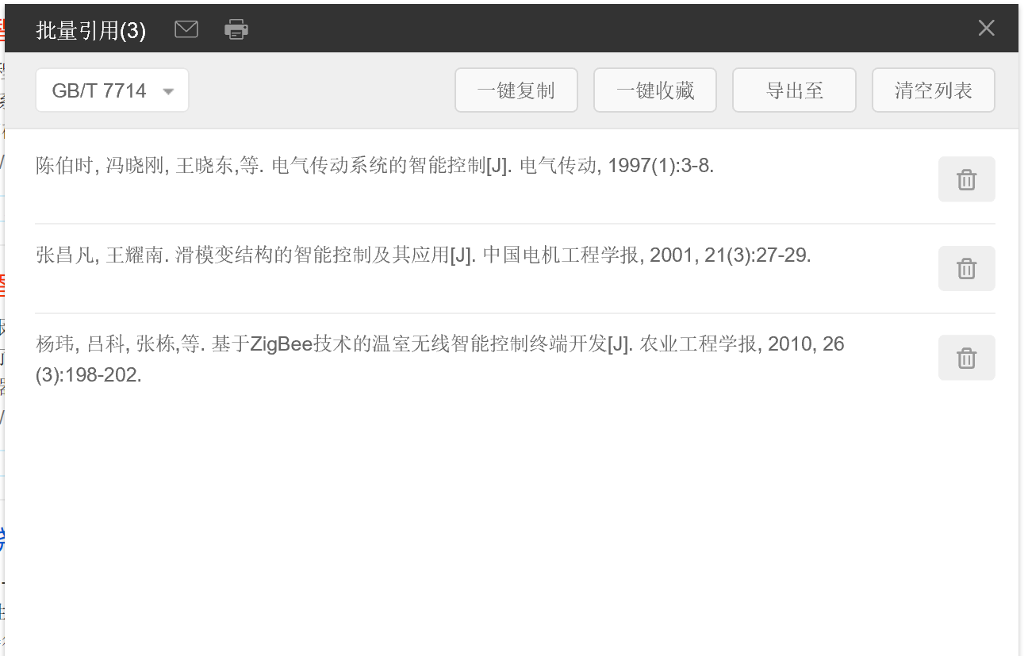

图 4‑6 调整文献格式

5). 选择“一键复制”，得到规范的参考文献格式：

陈伯时, 冯晓刚, 王晓东,等. 电气传动系统的智能控制[J]. 电气传动, 1997(1):3-8.

张昌凡, 王耀南. 滑模变结构的智能控制及其应用[J]. 中国电机工程学报, 2001, 21(3):27-29.

杨玮, 吕科, 张栋,等. 基于ZigBee技术的温室无线智能控制终端开发[J]. 农业工程学报, 2010, 26(3):198-202.

## 利用CNKI E-Study 管理和插入文献

当文献数量较多时，手动插入每个参考文献较为复杂，可以利用中国知网（CNKI）出品的E-Study软件进行文件管理。

该软件可前往 <http://elearning.cnki.net/> 免费下载，安装后需要注册一个用户名密码用于数据同步功能。

### 文献的检索与导入

1). 进入CNKI E-Study软件，点击菜单“资料管理”——“新建学习单元”，建立一个新的文献库，可以根据需要自命名。

2). 点击左边工具栏中的“题录检索”，进入知网检索平台，如图4-7所示。

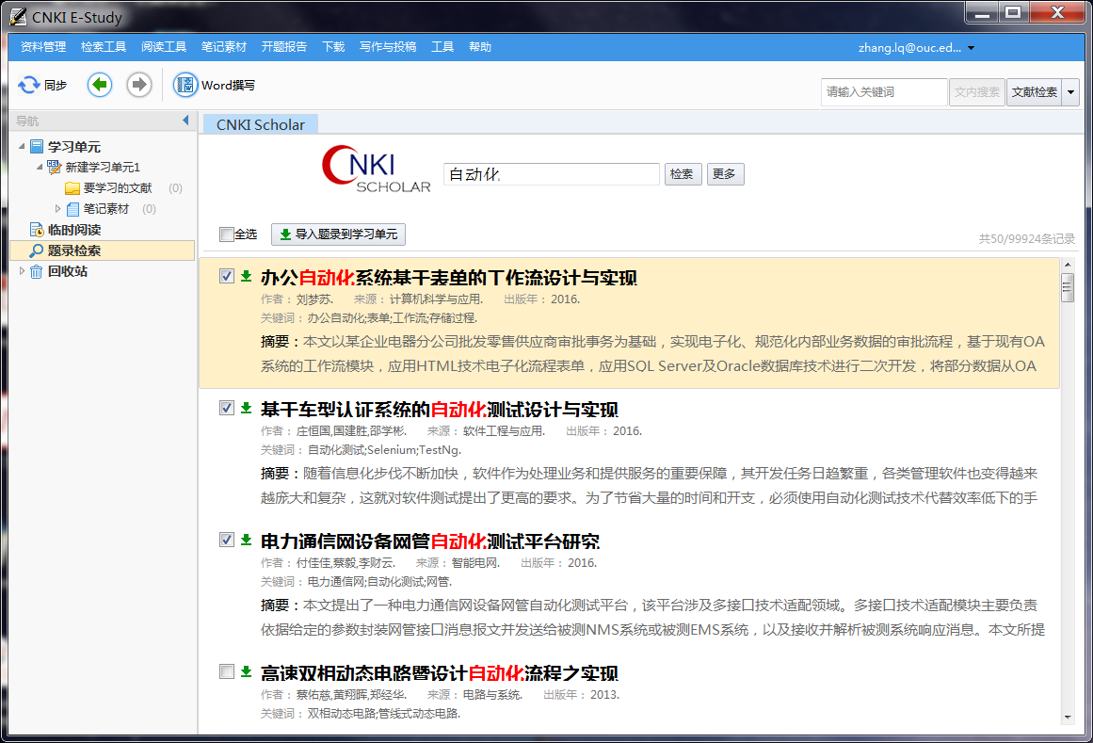

图 4-7 CNKI E-Study 提供的检索功能

输入关键词检索后，可搜索到知网上的所有相关论文，在感兴趣的论文前打钩选中，点击“导入题录到学习单元”，出现图4-8。可以仅将这些文件题录信息导入，也可以同时将文献下载。

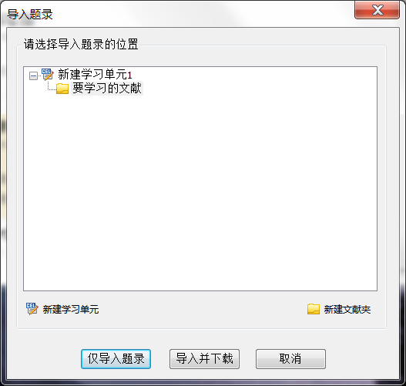

图 4-8 导入选项

3). 成功导入后，“要学习的文献”模块中就出现了刚刚导入的文献，同时可以看到该文献的各种信息，如图4-9所示。

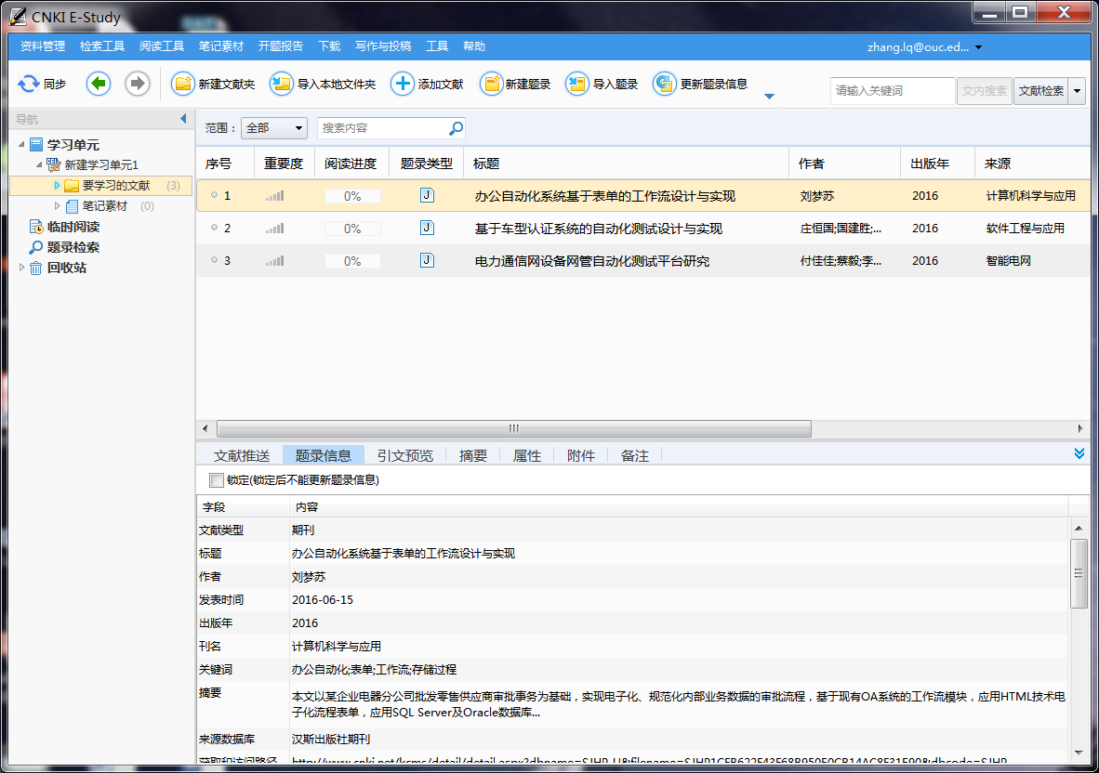

图 4-9 文献详细信息界面

4). 若所感兴趣的文献无法在CNKI平台上搜索到，可以利用本文4.4节中提供的方法，在百度学术中进行搜索，当进入图4-5所示的批量引用界面时，可以点击“导出至”按钮，出现图4-10的界面。

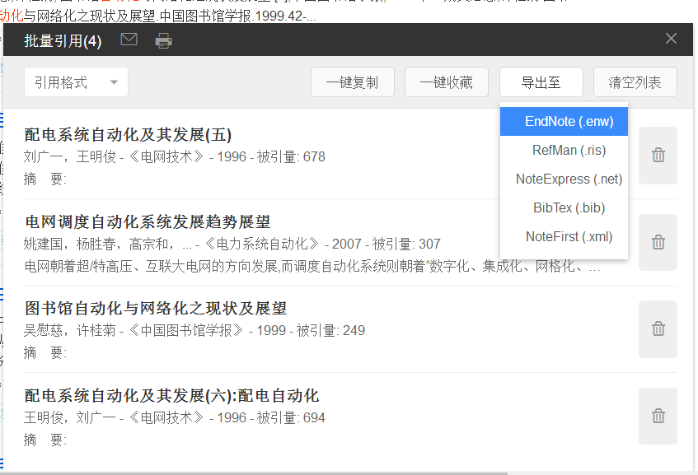

图 4-10 百度学术中的文献批量导出选项

5). 选择第一个EndNote (.enw)后，将下载到一个enw文件。进入E-study软件，单击工具栏“导入题录”，将见到图4-11的界面，选择“题录来源”中的“…”按钮，并在弹出的打开文件对话框中选择刚才下载到的enw文件，“导入预览”中可见文献题录信息。单击“仅导入题录”，可将这些文献的详细信息导入软件。

除百度学术外，凡是能导出enw等文件的文献检索网站，如Google学术、汤森路透、EI village、IEEE Xplore等，均可采用此方法导入文献题录到E-Study软件中。

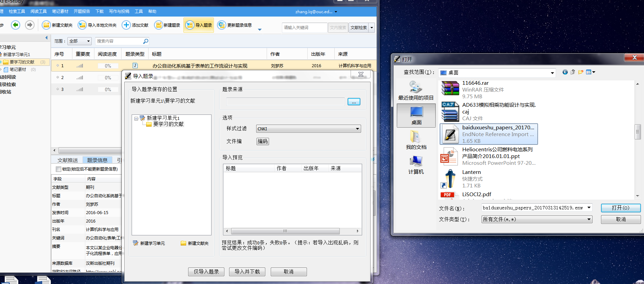

图 4-11 通过enw文件导入题录到E-study软件

### 参考文献的引用和插入

1). 成功安装好E-study软件后，将在Word界面中出现CNKI E-Study工具栏（Win7 64位+Word 2013以及Win10 64位+Word 2013测试通过），如图4-12所示。

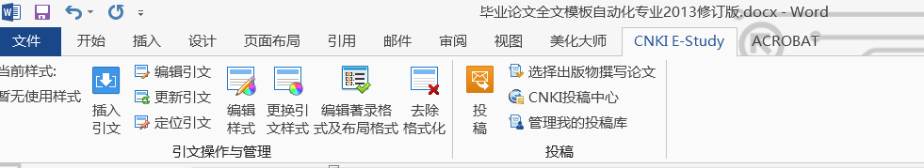

图 4-12 Word 2013中的CNKI E-Study工具栏

2). 在需要插入参考文献的地方，点击“插入引文”，出现图4-13界面，选择需要插入的文献并确定。文献编号将自动出现在插入处，同时该文献的参考文献也会出现在Word文件的最后[1-2]，可根据需要移动位置（作为示例，已移动到本节最后）。

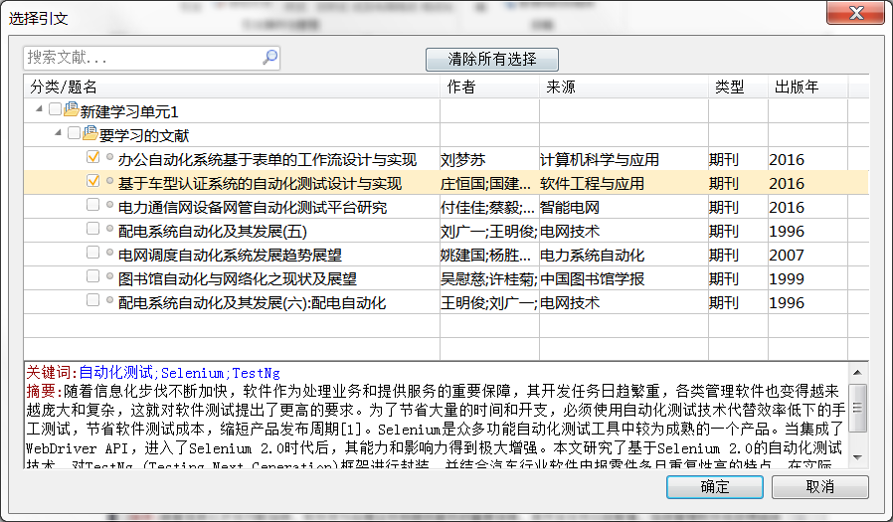

图 4-13 在Word中插入参考文献

3). 当正文修改过程中牵扯到参考文献的删减、增加和位置移动，本软件将自动调整参考文献标注的序号。

4). 使用本节所示的方法，文献格式将自动符合GBT-7714-2005规范。若有部分文献出现题录信息不全现象，可在图4-9所示文献详细界面中手动修改题录相关信息，在工具栏中点击“更新引文”即可。

5). 点击工具栏“编辑著录格式及布局格式”，在“文后参考文献”选项卡中，按图4-14设置后，文后参考文献格式将自动满足本模板需求。如有问题，可直接套用样式-参考文献解决。

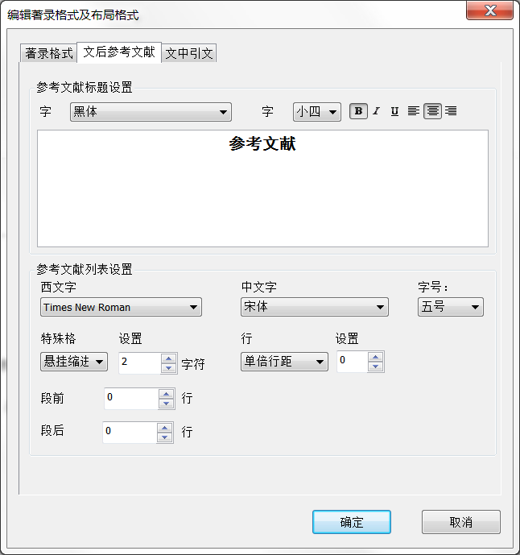

图4-14 调整文后参考文献的格式

参考文献

[1] 刘梦苏. 办公自动化系统基于表单的工作流设计与实现[J]. 计算机科学与应用, 2016, 06(1): 50-57.

[2] 庄恒国,国建胜,邵学彬. 基于车型认证系统的自动化测试设计与实现[J]. 软件工程与应用, 2016, 05(5): 269-276.

## 本章小结

本章介绍了参考文献的书写方式。强烈建议同学熟读本章4.5节，使用CNKI E-Study软件管理和插入文献，将大大简化文献书写难度，同时能够保证论文格式的正确性。

# 论文一般框架

第1章 绪论

绪论中需要交代清楚以下内容：选题的目的和意义；国内外的发展现状；本文的结构和内容。

第2章 总体设计

第3章~第n章，对于设计中的模块进行详细说明

第n+1章 总结与展望

具体情参阅《规范》文档。

在完成论文后，应进行格式自查：

* 所有中文字体和中文标点，是否按要求仅使用宋体和黑体而无其他字体？
* 所有数字、西文字体和符号，是否仅采用新罗马体（Times new Roman）而无其他字体？
* 所有图、表是否居中？题注是否已套用“题注”样式？
* 所有表格是否采用开口或三线表？文字是否已套用“表中文字”样式？
* 所有正文内容是否已套用“论文正文”样式？
* 所有英文变量符号是否已经斜体？
* 文中还有超过3行的大片空白吗？若有请将后面的文字提上来。
* 所有参考文献的引用和标注是否符合要求？

当你能信心满满的对以上问题回答“是”时，就说明此论文的格式基本满足提交要求了。最后找同学翻阅一下你的论文，看看通篇是否还有语言不通顺、排版不美观的地方，如有请按要求进行修改。

# 关于打印

由于打印的时候各个打印社的编辑软件版本不同，可能造成不必要的麻烦，可以首先在自己的机器上生成PDF格式的文档（如能将字体封装进PDF最好，可避免由于字体问题出现的打印兼容问题），然后打印。

关于打印的格式：

1. 封面单独打印
2. 扉页单面打印
3. 中文摘要单面打印
4. 英文摘要单面打印
5. 正文双面打印
6. 参考文献双面打印
7. 致谢单面打印
8. 附录双面打印；

# 结束语

该文档模板在2008级自动化专业本科生中首次使用，不足之处希望各位老师同学指正。所遇问题可以发邮件到limingneu@126.com中，我们将给予解释和完善。

|  |  |  |  |  |
| --- | --- | --- | --- | --- |
| 版本号 | 说明 | 修订意见提出人 | 修订人 | 修订日期 |
| V1.0 | 文档创建Word2003版 | 黎明 | 黎明 | 2012.5.8 |
| V2.0 | 更新到Word 2010版 | 黎明 | 黎明 | 2014.4.25 |
| V2.1 | 修正完善 | 黎明 | 黎明 | 2015.6.5 |
| V3.0 | 更新到Word 2016版  参考学校的格式说明  更新了封面，标题，目录，参考文献等 | 谢新立 | 黎明 | 2016.5.15 |
| V3.1 | 增加4.4节利用百度学术来规范参考文献的格式 | 黎明 | 黎明 | 2017.2.19 |
| V3.2 | 增加4.5节利用CNKI E-study管理参考文献。加入三线表的范例。 | 黎明 | 张立强 | 2017.3.26 |
| V3.3 | 整理【样式】功能。细化部分内容。 | 黎明 | 张立强 | 2017.4.14 |

预祝各位能够写出一份合格的本科毕业设计论文。

参考文献

1. Son S, Park H, Lee K H. Automated laser scanning system for reverse engineering and inspection[J]. International Journal of Machine Tools & Manufacture, 2002, 42(8): 889-897.
2. Valkenburg R J, Mcivor A M. Accurate 3D measurement using a structured light system[J]. Image and Vision Computing, 1998,16(2): 99-110.
3. 张宏伟. 基于三坐标测量机的自由非接触测量技术的研究[D]. 天津: 天津大学, 1999.

注意，

* 参考文献10篇以上，至少2篇英文；
* 五号字，单倍行距。中文宋体，英文Time New Romans；
* 格式按照国标规范GBT-7714-2005执行，可参考第4章；
* 建议采用CNKI E-Study来规范参考文献的格式；
* 参考文献中采用英文的标点符号，参考文献末尾以“.”结束。参考文献需要在正文中引用。
* CNKI E-Study生成的参考文献字体和段落样式略有问题，需要按此部分再修改一下。

致谢

简述自己对本论文（设计）工作的体会，并对在课题研究和设计说明书（论文）撰写过程中曾直接给予帮助的人员（例如指导教师、答疑教师及其他人员）表示自己的谢意。

例：

衷心感谢导师×××教授对本人的精心指导。……，他的言传身教将使我终生受益。

感谢×××教授，以及实验室全体老师和同窗们的热情帮助和支持！

感谢×××同学在×××方面给予我的帮助。

感谢家人一直以来的支持。

本课题承蒙××××基金资助，特此致谢。

…

附录

如果有大量的程序图、程序代码可以集中放在附件中展示。

1. 上位机测控系统LabVIEW程序框图

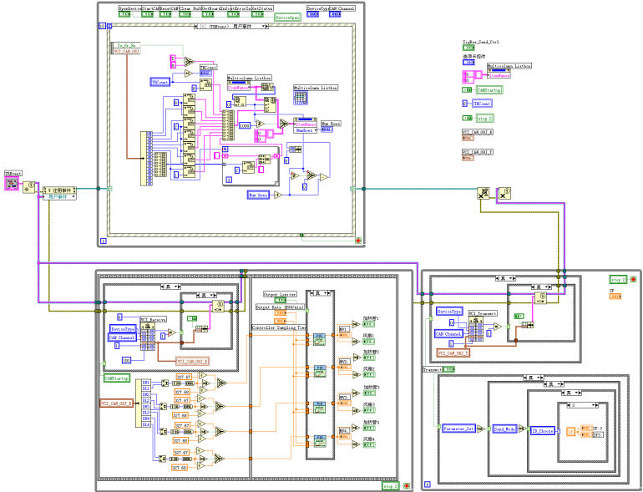

附图 1 上位机测控系统LabVIEW程序框图

分布式温度对象网络模拟的LabVIEW程序框图：

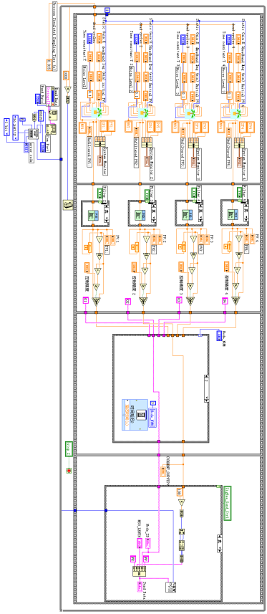

附图 2 程序框图

1. 控制器程序代码
   1. PID控制算法程序：

代码段要求有函数说明和注释，列出的代码段应该是自己编写的，这一部分也是答辩中提问的重点。

以下程序套用样式：附录-程序清单。

;*********************************************************************

; 全局头文件.

.nolist

.include "dspcommon.inc" ; 此头文件包含小数运算相关定义

.list

.equ offsetabcCoefficients, 0 ;定义相关偏移量

.equ offsetcontrolHistory, 2

.equ offsetcontrolOutput, 4

.equ offsetmeasuredOutput, 6

.equ offsetcontrolReference, 8

;;;;;;;;;;;;;;;;;;;;;;;;;;;;;;;;;;;;;;;;;;;;;;;;;;;;;;;;;;;;;;;;;;;;;;;;;;;;;

.section .libdsp, code ;代码段

;;;;;;;;;;;;;;;;;;;;;;;;;;;;;;;;;;;;;;;;;;;;;;;;;;;;;;;;;;;;;;;;;;;;;;;;;;;;;

; _PID:

; 函数原型:

; tPID PID ( tPID *fooPIDStruct )

; 主要运算:

; controlOutput[n] = controlOutput[n-1]

; + controlHistory[n] * abcCoefficients[0]

; + controlHistory[n-1] * abcCoefficients[1]

; + controlHistory[n-2] * abcCoefficients[2]

; 其中:

; abcCoefficients[0] = Kp + Ki + Kd

; abcCoefficients[1] = -(Kp + 2*Kd)

; abcCoefficients[2] = Kd

; controlHistory[n] = measuredOutput[n]-referenceInput[n]

; 而:

; abcCoefficients, controlHistory, controlOutput,

; measuredOutput和controlReference

; 都是数据结构tPID的成员.

; 输入:

; w0 =tPID的地址

; 返回值:

; w0 =tPID的地址

;............................................................................

.global _PID ;将函数定义为全局函数

_PID:

;保存所需寄存器.

push w8 ; 将相应寄存器入堆栈

push w10

push CORCON ; 为小数运算准备内核控制寄存器CORCON.

fractsetup w8

mov [w0+#offsetabcCoefficients],w8 ;w8 =_abcCoefficients的基址

mov [w0+#offsetcontrolHistory],w10 ;w10 =_ControlHistory的基址

mov [w0+#offsetcontrolOutput],w1 ;w1=ControlOutput[n]

mov [w0+#offsetmeasuredOutput],w2 ;w2=measuredOutput[n]

mov [w0+#offsetcontrolReference],w3 ;w3=referenceInput[n]; 计算当前控制偏差

lac w3, a ; A = tPID.controlReference

lac w2, b ; B = tPID.MeasuredOutput

sub a ; A = tPID.controlReference - tPID.measuredOutput

sac.r a, [w10] ; tPID.ControlHistory[n] = Sat(Rnd(A)) ; 计算控制量

clr a,[w8]+=2,w4,[w10]+=2,w5 ;w =(Kp+Ki+Kd),w5=_ControlHistory[n]

lac w1,a ;A=ControlOutput[n-1]

mac w4*w5,a,[w8]+=2,w4,[w10]+=2,w5 ;A+=(Kp+Ki+Kd)*_ControlHistory[n]

;w4=-(Kp+2Kd),w5=_ControlHistory[n-1]

mac w4*w5,a,[w8],w4,[w10]-=2,w5 ;A+=-(Kp+2Kd)*_ControlHistory[n-1]

;w4=Kd,w5=_ControlHistory[n-2]

mac w4*w5,a,[w10]+=2,w5 ;A+=Kd*_ControlHistory[n-2]

;w5=_ControlHistory[n-1]

;w10 = &_ControlHistory[n-2]

sac.r a, w1 ;ControlOutput[n]=Sat(Rnd(A))

mov w1, [w0 + #offsetcontrolOutput];更新历史控制偏差

mov w5, [w10] ; _ControlHistory[n-2] = _ControlHistory[n-1]

mov [w10 + #-4], w5 ; _ControlHistory[n-1] = ControlHistory[n]

mov w5, [--w10]

pop CORCON ; 保存CORCON.

pop w10 ; 保存工作寄存器.

pop w8

return

;;;;;;;;;;;;;;;;;;;;;;;;;;;;;;;;;;;;;;;;;;;;;;;;;;;;;;;;;;;;;;;;;;;;;;;;;;;;;

;;;;;;;;;;;;;;;;;;;;;;;;;;;;;;;;;;;;;;;;;;;;;;;;;;;;;;;;;;;;;;;;;;;;;;;;;;;;;

; _PIDInit:

; 函数原型:

; void PIDInit ( tPID *fooPIDStruct )

; 操作 : 清零相关寄存器

; 输入 : w0 =tPID的地址

; 返回值: (void)

;............................................................................

.global _PIDInit ; 定义函数为全局函数

_PIDInit:

push w0

mov [w0 + #offsetcontrolOutput], w0 ;清空controlOutput

clr [w0] ;清除w0内的内容

pop w0

push w0

mov [w0 + #offsetcontrolHistory], w0 ;将指针指向tPID中的ControlHistory

clr [w0++] ; ControlHistory[n]=0

clr [w0++] ; ControlHistory[n-1]=0

clr [w0] ; ControlHistory[n-2]=0

pop w0 ; 保存tPID指针的基址

return